Sac à album
Le magicien des couleurs

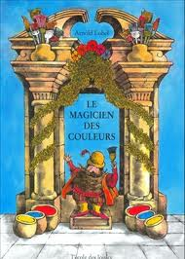 | Aujourd'hui, votre enfant a emprunté  le « sac à album »  Le magicien des couleurs  D’Arnold Lobel
Ce livre a été lu en classe. Votre enfant connaît déjà l’histoire.
 | Ce sac contient des « petits plus » :  - une image de l’album en noir et blanc que vous pouvez coloriser grâce aux transparents rouge, bleu et jaune. (Votre enfant peut aussi superposer ces transparents pour fabriquer de nouvelles couleurs !)  - des cartes à associer (Votre enfant doit retrouver le personnage dans l’album et y associer sa (ou ses) couleur(s).)
Contenu du sac :
- L’album « Le magicien des couleurs »
- Une pochette avec une image noir et blanc de l’album et 3 fiches transparentes (bleu, rouge, jaune)
- Une enveloppe avec les cartes à associer (8 cartes)
 | Votre enfant a emprunté ce sac pour le week-end (ou les vacances).  Merci de prendre soin de tout le contenu du sac…  Pour permettre à ce « sac à album » de circuler parmi tous les enfants qui le souhaitent, merci de le rapporter au plus tard, le mercredi suivant l’emprunt, en vérifiant qu’il soit bien complet.

Je vous souhaite une bonne lecture et de beaux moments d’échanges et de jeux avec votre enfant.

www.jeuxdecole.net

